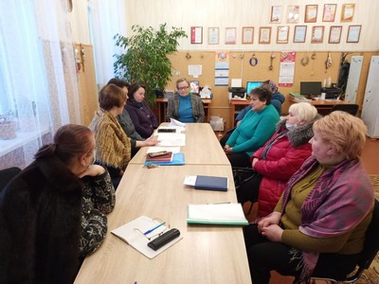

Под эгидой «Активное долголетие»

20 января 2022 года на базе отделения дневного пребывания для граждан пожилого возраста учреждения «Краснопольский РЦСОН» прошло первое заседание совета пожилых граждан, который был создан решением Краснопольского райисполкома № 16-8 от 3 декабря 2021 года.
На заседании было рассмотрено три основных вопроса:
- Выборы председателя, заместителя и секретаря совета пожилых граждан.
- Обсуждение районного плана мероприятий по реализации Национальной стратегии Республики Беларусь «Активное долголетие - 2030» на 2022 год.
- Обсуждение проекта изменений и дополнений в Конституцию Республики Беларусь.
Организатором заседания совета пожилых граждан выступил Краснопольский районный центр социального обслуживания населения.

ОДПП учреждения «Краснопольский РЦСОН»

